Лауреаты премии «Русский Букер»
Марк Харитонов (1992) • Владимир Маканин (1993) • Булат Окуджава (1994) • Георгий Владимов (1995) • Андрей Сергеев (1996) • Анатолий Азольский (1997) • Александр Морозов (1998) • Михаил Бутов (1999) • Михаил Шишкин (2000)
Людмила Улицкая (2001) • Олег Павлов (2002) • Рубен Давид Гонсалес Гальего (2003) • Василий Аксёнов (2004) • Денис Гуцко (2005) • Ольга Славникова (2006) • Александр Иличевский (2007) • Михаил Елизаров (2008) • Елена Чижова (2009) • Елена Колядина (2010) Александр Чудаков (2011) • Андрей Дмитриев (2012) • Андрей Волос (2013) • Владимир Шаров (2014) • Александр Снегирёв (2015)
«Ру́сский Бу́кер» (в 1999—2001 «Букер — Smirnoff», с 2002 по 2005 «Букер — Открытая Россия») — литературная премия за лучший роман на русском языке, впервые опубликованный в минувшем году. Вручается с 1992 года.

Лонг-лист литературной премии «Русский Букер»-2015:
1. Беседин Платон. «Учитель. Роман перемен». Харьков: Фолио, 2014
2. Варламов Алексей. «Мысленный волк». М.: АСТ: Редакция Елены Шубиной, 2014
3. Ганиева Алиса. «Жених и невеста». М.: АСТ: Редакция Елены Шубиной, 2015
4. Геласимов Андрей. «Холод». М.: Эксмо, 2015
5. Голованов Василий. «Каспийская книга». М.: Новое литературное обозрение, 2015
6. Данихнов Владимир. «Колыбельная». М: КНИМА, 2014
7. Жмакин Сергей. «Золотая струя». Курган: ПринтЭкспресс, 2014
8. Зайцев Данила. «Повесть и житие Данилы Терентьевича Зайцева». М.: Альпина нон-фикшн, 2014
9. Иванов Андрей. «Бизар». М.: РИПОЛ классик, 2014
10. Казаков Дмитрий. «Черное знамя». Севастополь: Шико-Севастополь, 2014
11. Кисина Юлия. «Элефантина, или Кораблекрушенция Достоевцева». Звезда. 2015. № 3.
12. Матвеева Анна. «Завидное чувство Веры Стениной». М.: АСТ, Редакция Елены Шубиной, 2014
13. Мелихов Александр. «Каменное братство». СПб.: Лимбус Пресс, 2014
14. Москвина Татьяна. «Жизнь советской девушки». М.: АСТ: Редакция Елены Шубиной, 2014
15. Нежный Александр. «Вожделение». Звезда. 2014. № 10–11.
16. Носов Сергей. «Фигурные скобки». СПб.: Лимбус Пресс, 2015
17. Покровский Юрий. «Среди людей». Н.-Новгород: Пламя, 2014
18. Радзинский Олег. «Агафонкин и время». М.: Corpus, 2014
19. Рубина Дина. «Русская канарейка», трилогия. М.: Эксмо, 2014
20. Рыбакова Мария. «Черновик человека». М.: Эксмо, 2014
21. Сенчин Роман. «Зона затопления». М.: АСТ: Редакция Елены Шубиной, 2015
22. Снегирев Александр. «Вера». Дружба народов. 2015. № 1.
23. Шпаков Владимир. «Песни китов». Дружба народов. 2014. № 9–11.
24. Яхина Гузель. «Зулейха открывает глаза». М.: АСТ: Редакция Елены Шубиной, 2015

Финалисты премии 2015 г.:

Алиса Ганиева, "Жених и невеста"; Владимир Данихнов, "Колыбельная"; Юрий Покровский, "Среди людей"; Роман Сенчин, "Зона затопления"; Александр Снегирев, "Вера"; Гузель Яхина "Зулейха открывает глаза".
Учрежденный по предложению банка «ГЛОБЭКС» грант в размере 750 000 руб. на перевод и последующее издание в Великобритании одного из романов финалистов был вручен во второй раз. Его удостоен роман Алисы Ганиевой Жених и невеста. М.: АСТ: Редакция Елены Шубиной, 2015.

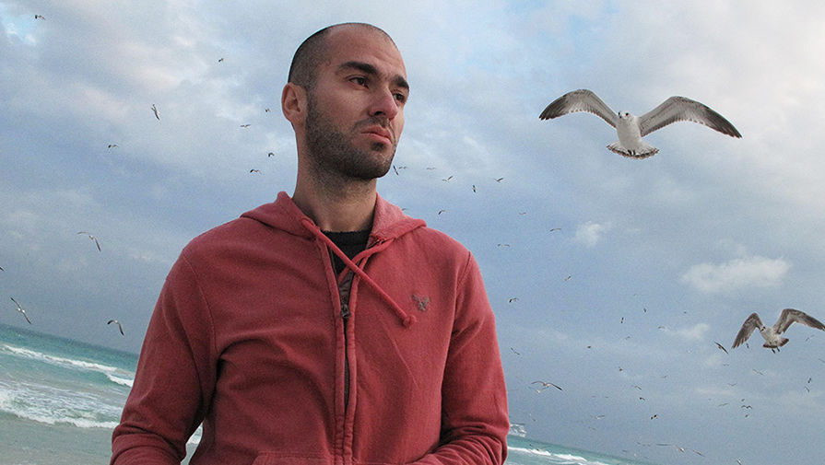ЛАУРЕАТОМ «РУССКОГО БУКЕРА» 2015 г.

стал АЛЕКСАНДР СНЕГИРЕВ за роман « Вера»

( Дружба народов. 2015. № 1.)

Александр Снегирев - лауреат премии "Дебют" 2009 года. Окончил РУДН и стал магистром политологии. «Русский Букер» достался 35-летнему писателю, сочиняющему давно и много. На счету Александра Снегирева, несмотря на молодость, уже несколько романов, самым известным из которых стала «Нефтяная Венера» (2009).
Роман «Вера» – это история русской женщины Веры, еще одной «маленькой Веры», испеченной в русской печи. История о девушке, которая ищет себя. Но в современном мире это не так-то просто…

